Государственная программа Российской Федерации
«Развитие судостроения и техники для освоения
шельфовых месторождений на 2013-2030 годы»

Подпрограмма 1.
3 направление «Новый облик. Научный задел»

ОКР «Бурун»
«Разработка устройства сбора нефти и нефтепродуктов с поверхности воды на основе акустической технологии»
Головной исполнитель – АО «Акустический институт имени академика
Н.Н. Андреева»
Основные полученные практические результаты.
- Усовершенствована технология сбора нефти и нефтепродуктов. Разработан основной комплект рабочей конструкторской документации акустического сборщика нефти с поверхности воды. Изготовлен опытный образец устройства сбора нефти и нефтепродуктов с поверхности воды на основе акустической технологии. Проведены стендовые испытания изготовленного опытного образца.
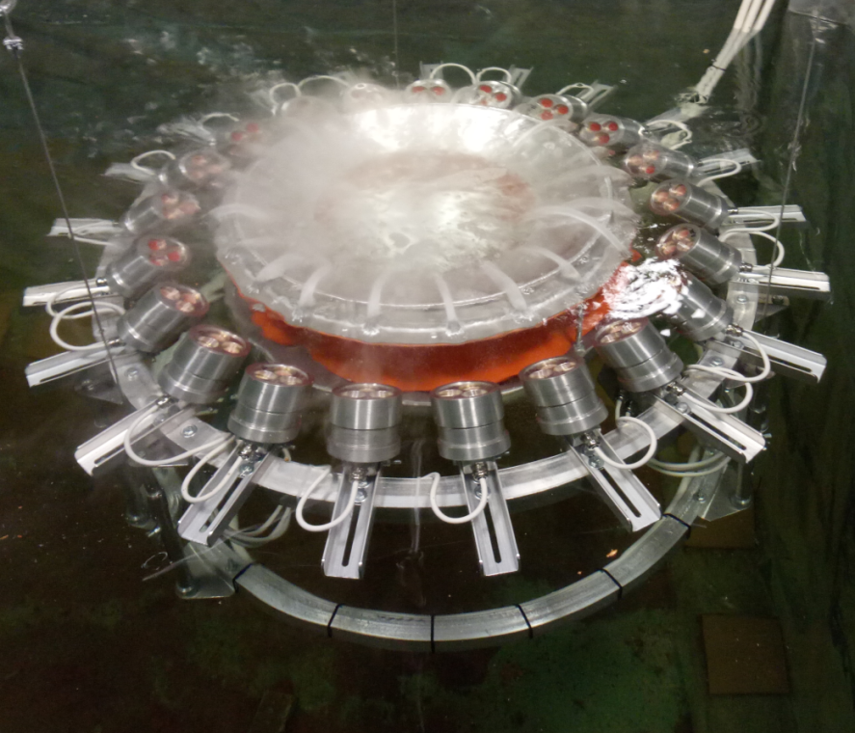
Работа нефтесборного устройства на основе акустической технологии
- разработанное устройство обеспечивает сбор поверхностной пленки нефти/нефтепродуктов толщиной до 5 мм;
- производительность устройства 0,3-1,9 л/с, в зависимости от режима;
- средняя потребляемая электрическая мощность отдельного ультразвукового фокусирующего излучателя - не более 150 Вт;
- питание от однофазной сети переменного тока напряжением напряжением 220 В, с частотой 50 Гц.
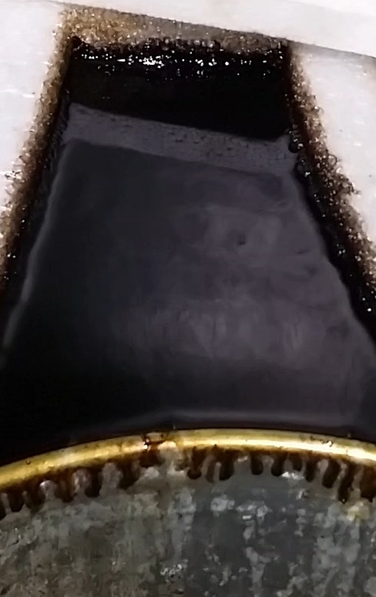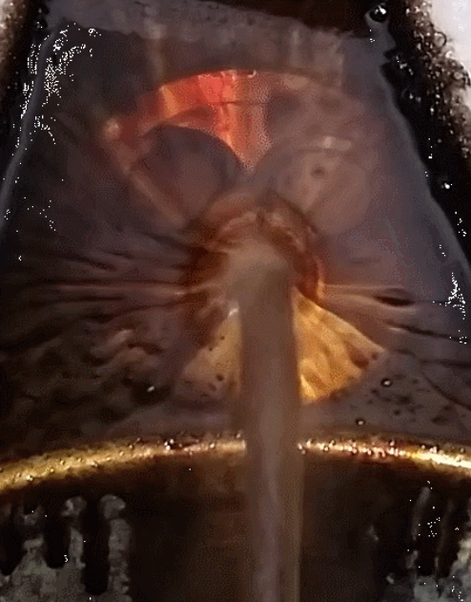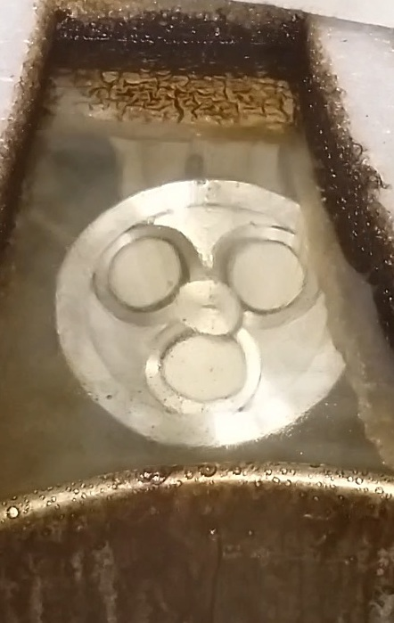
Фазы очистки поверхности воды от нефтяного загрязнения

Область применения
Разработанное устройство может применяться при ликвидации последствий разлива нефтепродуктов с поверхности воды около морских платформ и терминалов, а также городских водоемах. Устройство обеспечивает очистку водной поверхности при добыче, переработке и транспортировке нефти и нефтепродуктов, при утечках и сбросах загрязняющих веществ в акваториях портов.
Изделие целесообразно применять в аварийно-спасательных формированиях, оказывающих комплекс услуг по ликвидацию разливов нефти и нефтепродуктов с водной поверхности.
Разработанное устройство сбора нефти и нефтепродуктов с поверхности воды на основе акустической технологии может быть установлено на специализированных нефте-мусоросборных судах проектов 17500, 17501, 698П, 25505 и др.

Сведения о конкурентоспособности и возможности замещения импорта.
Мировой уровень технологии подтверждается созданием в ее рамках изобретения: «Акустическое устройство для сбора тонких пленок нефти и нефтепродуктов с поверхности воды».
Разработка не имеет аналогов в области технических средств ликвидации аварийных разливов нефти и нефтепродуктов, благодаря чему имеет высокий экспортный потенциал.

